# Phụ lục III

*(Kèm theo Quyết định số 758/QĐ-UBND*

*ngày 27 tháng 3 năm 2024 của Ủy ban nhân dân tỉnh Đồng Nai)*

# SỐ HỘ, HƯỚNG DI TẢN, NƠI DI CHUYỂN ĐẾN, PHƯƠNG TIỆN DI CHUYỂN KHI CÓ LŨ LỚN, BẢN ĐỒ KẾ HOẠCH DI TẢN DÂN CƯ

# THEO CÁC KỊCH BẢN

Bảng PL3.1: Số hộ ảnh hưởng, hướng di chuyển, phương tiện di chuyển kịch bản xả lũ thiết kế P=1,5%

|  |  |  |  |  |
| --- | --- | --- | --- | --- |
| **Xã** | **Số hộ dân** | **Hướng di chuyển/ Tuyến đường di chuyển** | **Nơi di chuyển đến** | **Phương tiện di chuyển** |
| Bắc Sơn | 393 | Đường liên thôn, đường bê tông, đường TL767 | Trường học, nhà dân không bị ngập | Xe máy, xe ô tô, chạy bộ |
| Hố Nai 3 | 281 | Đường liên thôn, đường Lê Ngô Cát | Trường học, nhà dân không bị ngập | Xe máy, xe ô tô, chạy bộ |
| Tân An | 1525 | Đường liên thôn, đường Cộ - cây xoài | Đình chùa, nhà dân, xí nghiệp không bị ngập | Xe máy, xe ô tô, chạy bộ |
| Thiện Tân | 2 | Đường liên thôn, đường Sờ Quýt | Đình chùa, trường học, nhà dân không bị ngập | Xe máy, xe ô tô, chạy bộ |
| Vĩnh Tân | 439 | Đường liên thôn, đường bê tông, đường TL767 | Trường học, nhà dân, xí nghiệp không bị ngập | Xe máy, xe ô tô, chạy bộ |

Bảng PL3.2: Số hộ ảnh hưởng, hướng di chuyển, phương tiện di chuyển kịch bản xả lũ kiểm tra P=0,5%

|  |  |  |  |  |
| --- | --- | --- | --- | --- |
| **Xã** | **Số hộ dân** | **Hướng di chuyển/ Tuyến đường di chuyển** | **Nơi di chuyển đến** | **Phương tiện di chuyển** |
| Bình Minh | 10 | Đường liên thôn, đường Cộ - cây xoài | Trường học, nhà dân, xí nghiệp không bị ngập | Xe máy, xe ô tô, chạy bộ |
| Bắc Sơn | 431 | Đường liên thôn, đường bê tông, đường TL767 | Trường học, nhà dân không bị ngập | Xe máy, xe ô tô, chạy bộ |
| Hố Nai 3 | 209 | Đường liên thôn, đường Lê Ngô Cát | Trường học, nhà dân không bị ngập | Xe máy, xe ô tô, chạy bộ |
| Tân An | 2112 | Đường liên thôn, đường Cộ - cây xoài | Đình chùa, nhà dân, xí nghiệp không bị ngập | Xe máy, xe ô tô, chạy bộ |
| Thiện Tân | 116 | Đường liên thôn, đường Sờ Quýt | Đình chùa, trường học, nhà dân không bị ngập | Xe máy, xe ô tô, chạy bộ |
| Vĩnh Tân | 466 | Đường liên thôn, đường bê tông, đường TL767 | Trường học, nhà dân, xí nghiệp không bị ngập | Xe máy, xe ô tô, chạy bộ |

Bảng PL3.3: Số hộ ảnh hưởng, hướng di chuyển, phương tiện di chuyển kịch bản xả lũ thiết kế P=1,5%, mưa cực đoạn hạ du (BĐKH)

|  |  |  |  |  |
| --- | --- | --- | --- | --- |
| **Xã** | **Số hộ dân** | **Hướng di chuyển/ Tuyến đường di chuyển** | **Nơi di chuyển đến** | **Phương tiện di chuyển** |
| Bình Minh | 34 | Đường liên thôn, đường Cộ - cây xoài | Trường học, nhà dân, xí nghiệp không bị ngập | Xe máy, xe ô tô, chạy bộ |
| Bắc Sơn | 558 | Đường liên thôn, đường bê tông, đường TL767 | Trường học, nhà dân không bị ngập | Xe máy, xe ô tô, chạy bộ |
| Hố Nai 3 | 336 | Đường liên thôn, đường Lê Ngô Cát | Trường học, nhà dân không bị ngập | Xe máy, xe ô tô, chạy bộ |
| Tân An | 2078 | Đường liên thôn, đường Cộ - cây xoài | Đình chùa, nhà dân, xí nghiệp không bị ngập | Xe máy, xe ô tô, chạy bộ |
| Thiện Tân | 2 | Đường liên thôn, đường Sờ Quýt | Đình chùa, trường học, nhà dân không bị ngập | Xe máy, xe ô tô, chạy bộ |
| Vĩnh Tân | 621 | Đường liên thôn, đường bê tông, đường TL767 | Trường học, nhà dân, xí nghiệp không bị ngập | Xe máy, xe ô tô, chạy bộ |

Bảng PL3.4: Số hộ ảnh hưởng, hướng di chuyển, phương tiện di chuyển kịch bản xả lũ kiểm tra P=0,5%, mưa cực đoạn hạ du (BĐKH)

|  |  |  |  |  |
| --- | --- | --- | --- | --- |
| **Xã** | **Số hộ dân** | **Hướng di chuyển/ Tuyến đường di chuyển** | **Nơi di chuyển đến** | **Phương tiện di chuyển** |
| Bình Minh | 34 | Đường liên thôn, đường Cộ- cây xoài | Trường học, nhà dân, xí nghiệp không bị ngập | Xe máy, xe ô tô, chạy bộ |
| Bắc Sơn | 584 | Đường liên thôn, đường bê tông, đường TL767 | Trường học, nhà dân không bị ngập | Xe máy, xe ô tô, chạy bộ |
| Hố Nai 3 | 1261 | Đường liên thôn, đường Lê Ngô Cát | Trường học, nhà dân không bị ngập | Xe máy, xe ô tô, chạy bộ |
| Tân An | 2289 | Đường liên thôn, đường Cộ - cây xoài | Đình chùa, nhà dân, xí nghiệp không bị ngập | Xe máy, xe ô tô, chạy bộ |
| Thiện Tân | 15 | Đường liên thôn, đường Sờ Quýt | Đình chùa, trường học, nhà dân không bị ngập | Xe máy, xe ô tô, chạy bộ |
| Vĩnh Tân | 586 | Đường liên thôn, đường bê tông, đường TL767 | Trường học, nhà dân, xí nghiệp không bị ngập | Xe máy, xe ô tô, chạy bộ |

Bảng PL3.5: Số hộ ảnh hưởng, hướng di chuyển, phương tiện di chuyển kịch bản xả lũ tần xuất kiểm tra P=0,5% + Vỡ đập

|  |  |  |  |  |
| --- | --- | --- | --- | --- |
| **Xã** | **Số hộ dân** | **Hướng di chuyển/ Tuyến đường di chuyển** | **Nơi di chuyển đến** | **Phương tiện di chuyển** |
| Bình Minh | 10 | Đường liên thôn, đường Cộ - cây xoài | Trường học, nhà dân, xí nghiệp không bị ngập | Xe máy, xe ô tô, chạy bộ |
| Bắc Sơn | 413 | Đường liên thôn, đường bê tông, đường TL767 | Trường học, nhà dân không bị ngập | Xe máy, xe ô tô, chạy bộ |
| Hố Nai 3 | 1229 | Đường liên thôn, đường Lê Ngô Cát | Trường học, nhà dân không bị ngập | Xe máy, xe ô tô, chạy bộ |
| Tân An | 3729 | Đường liên thôn, đường Cộ - cây xoài | Đình chùa, nhà dân, xí nghiệp không bị ngập | Xe máy, xe ô tô, chạy bộ |
| Thiện Tân | 216 | Đường liên thôn, đường Sờ Quýt | Đình chùa, trường học, nhà dân không bị ngập | Xe máy, xe ô tô, chạy bộ |
| Vĩnh Tân | 1590 | Đường liên thôn, đường bê tông, đường TL767 | Trường học, nhà dân, xí nghiệp không bị ngập | Xe máy, xe ô tô, chạy bộ |

Hình PL3.1: Bản đồ kế hoạch di tản dân cư kịch bản xả lũ thiết kế tần suất 1,5%

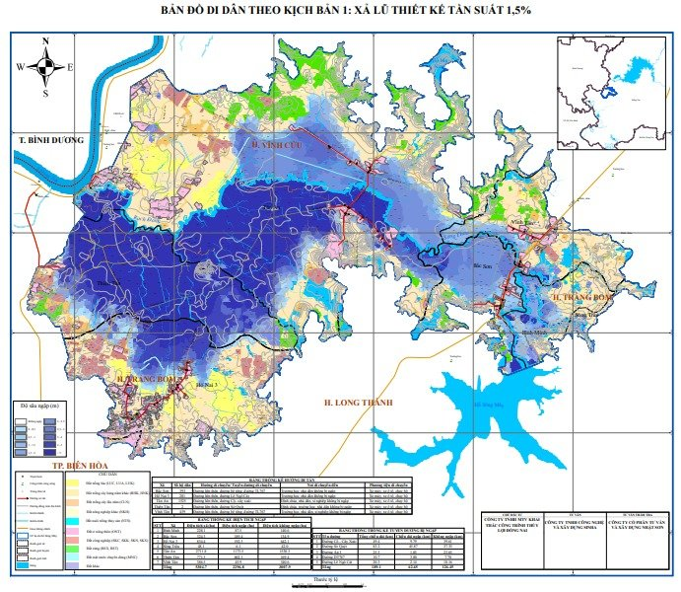

Hình PL3.2: Bản đồ kế hoạch di tản dân cư kịch bản xả lũ kiểm tra tần suất 0,5%

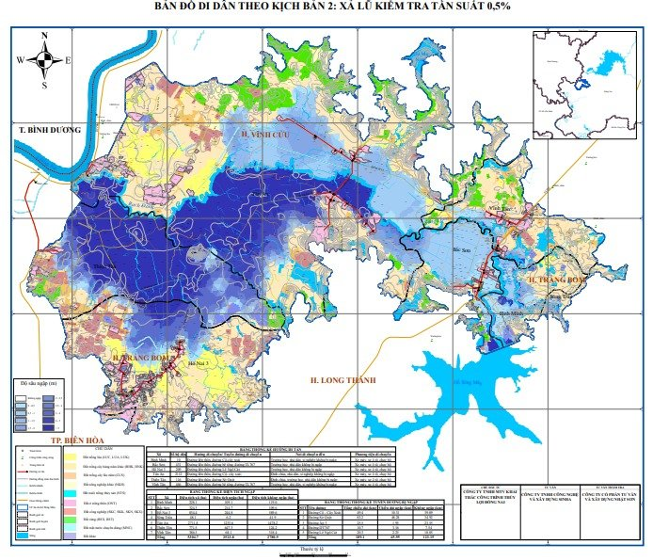

Hình PL3.3: Bản đồ kế hoạch di tản dân cư kịch bản xả lũ thiết kế P=1,5% + Mưa cực trị hạ dụ (BĐKH)

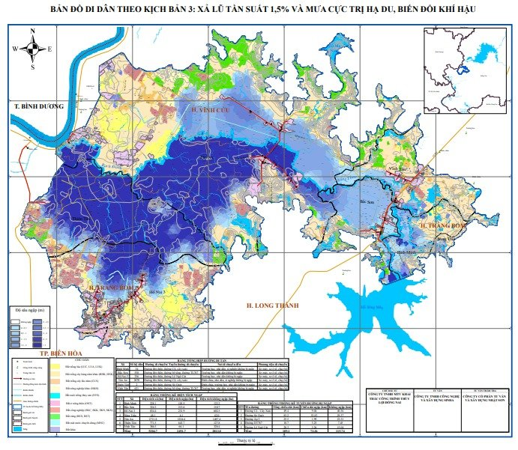

Hình PL3.4: Bản đồ kế hoạch di tản dân cư kịch bản xả lũ kiểm tra P=0,5% + Mưa cực trị hạ dụ (BĐKH)

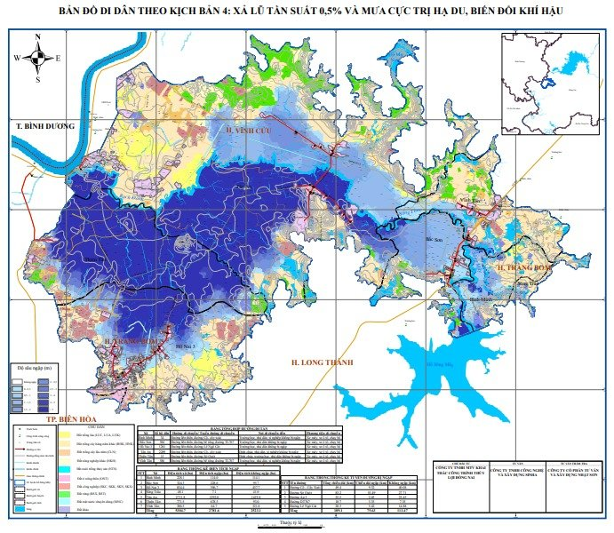

Hình PL3.5: Bản đồ kế hoạch di tản dân cư kịch bản xả lũ tần xuất kiểm tra P=0,5% + Vỡ đập

